附件2 ：

2015年20-69岁人群体育健身活动和体质状况抽测工作抽样方案

一、抽样总体和调查对象
本次调查采取入户调查的方式，最小抽样单位为家庭户。
（1）抽样总体为全国各省（区、市）的城乡居民。
（2）调查对象为20周岁以上的中国公民。
（3）调查对象的要求
◆调查对象必须为抽样单元中的常住人口（具有本地户籍，若无本地户籍则需在本地连续居住满6个月及以上者）。
◆在城镇只抽取城镇人口，城镇人口是指在城镇居住的非农业户口者；农村人口只能在农村抽取，农村人口是指在农村居住的农业户口者。
◆调查对象必须具备生活自理能力，智障或残疾者不作为本次调查对象（体质检测对象要求身体健康，发育健全，无先天、遗传性疾病，以及急、慢性疾病，具有一定的生活自理能力、语言表达能力、思维能力和接受能力，能完成简单的身体活动。）。
二、抽样原则
（1）样本仅对全国有代表性，各省（区、市）不构成独立样本总体。
（2）科学性和节约化原则，保证抽样的科学性的基础上，以较少的样本量作为本次的调研对象。
（3）长期稳定性原则，要求在街道/乡镇一级相对稳定、便于今后定期调查。
三、抽样方法
第一阶段：国家体育总局参照历年体质研究结果，同时考虑经济状况和地理分布从全国31个省（区、市）抽取10个省（区、市）。
北京、内蒙古、吉林、山东、浙江、湖北、广东、重庆、云南、甘肃。
第二阶段：国家体育总局参照我国城市分类标准，同时考虑地理分布，并与各抽样省（区、市）协商，确定各抽样省（区、市）的三个抽样地（市）（见表2-1）。

表2-1 各抽样地（市）
省（区、市） | 一类地（市） | 二类地（市） | 三类地（市）
北京市 | 东城区 | 昌平区 | 房山区
内蒙古自治区 | 呼和浩特市 | 呼伦贝尔市 | 巴彦淖尔
吉林省 | 长春市 | 吉林市 | 延边朝鲜族自治州
浙江省 | 杭州市 | 宁波市 | 衢州市
山东省 | 济南市 | 青岛市 | 济宁市
湖北省 | 武汉市 | 荆州市 | 恩施土家族苗族自治州
广东省 | 广州市 | 汕头市 | 韶关市
重庆市 | 渝北区 | 永川区 | 丰都县
云南省 | 昆明市 | 普洱市 | 迪庆藏族自治州
甘肃省 | 兰州市 | 天水市 | 武威市
注：直辖市为区（县）。
第三阶段：各抽样城市，采用系统抽样的方法随机抽取2个区和2个县。具体方法如下：第一，将抽样地市中所有区、县按照人口数降序排列并编号；第二，根据样本容量确定抽样间隔，计算公式为K=N/n，其中，N为各地市中区（县）总数，n为需要被抽取的2个区（县）；第三，随机确定抽样起点，按照前面计算的抽样间隔K，每隔K个间隔抽取一个区（县），作为抽样区（县）。
第四阶段：从每个抽样区（县）中，采用系统抽样方法各随机抽取2个街道（乡镇），抽取的街道（乡镇）作为定点数据采样点。具体抽取方法如下：第一，将各抽样区（县）中所有街道（乡镇）按照人口数降序排列并编号；第二，根据样本容量确定抽样间隔，具体计算公式为K=N/n，其中，N为各抽样区（县）中街道（乡镇）的总数，n为需要被抽取的2个街道（乡镇）；第三，随机确定抽样起点，按照前面计算的抽样间隔K，每隔K个间隔抽取一个街道（乡镇）。
第五阶段：按系统抽样的方法，从抽样街道和乡镇中，确定抽样居委会和村委会。每个街道抽出2个及以上居委会、每个乡镇抽出2个及以上村委会。总户数少于100户的居委会（村），可以与相邻的居委会（村）合并参与抽样。具体抽取方法如下：第一，将各抽样街道（乡镇）中所有居委会（村）按照人口数降序排列并编号；第二，根据样本容量确定抽样间隔，具体计算公式为K=N/n，其中，N为各抽样街道（乡镇）中居委会（村）的总数，n为需要被抽取的居委会（村）个数；第三，随机确定抽样起点，按照前面计算的抽样间隔K，每隔K个间隔抽取一个居委会（村）。
第六阶段：按系统抽样的方法，抽取调查的最小单位—家庭户。
（1）抽取样本户
首先，根据抽样居（村）委会承担的样本量，以户均人口2.5人为准，计算满足本居（村）委会抽样的样本户数。然后，到相关户籍管理部门取得本居（村）委会的全体居民户口登记表，统计本居（村）委会的家庭户的地址并编号，填写样本户抽样用表（见表2-2）。

表2-2 样本户抽样用表

省（区、市） 地市 区（县） 乡（镇、街道） 居（村）委会
编号 | 地址 | 是否样本 | 备注
抽样负责人 2015年 月 日

其次，计算抽样间隔数，以本居（村）委会的家庭户数为总体，除以要抽出的样本户数。
第三，随机确定抽样起点数（与“样本户抽样用表”中编号相同），作为第一个样本户；按照前面计算的抽样间隔数，每隔一个间隔抽取一个样本户，直到抽出全部样本户。
（2）抽取替补样本户
由于入户调查难以保证年龄分布的均衡性，同时，确定的样本户也会在调查中有所损失（存在一定的失访率），需要在抽样时同时抽出替补样本户，替补样本户在抽中的居（村）委会产生，比例为抽取样本量的30%。
具体方法：先计算替补样本户数，然后在抽完最后一个样本户之后，按上述方法继续抽取替补样本户，抽样间隔数不变。如果所有家庭户轮过一遍后，仍然没有完成替补样本户的抽取，将样本户抽样用表的编号首尾相接，继续抽取，直到抽出全部替补样本户。
第三，将选定的样本户填写到“样本户登记表”上（见表2-3）。

表2-3 样本户登记表
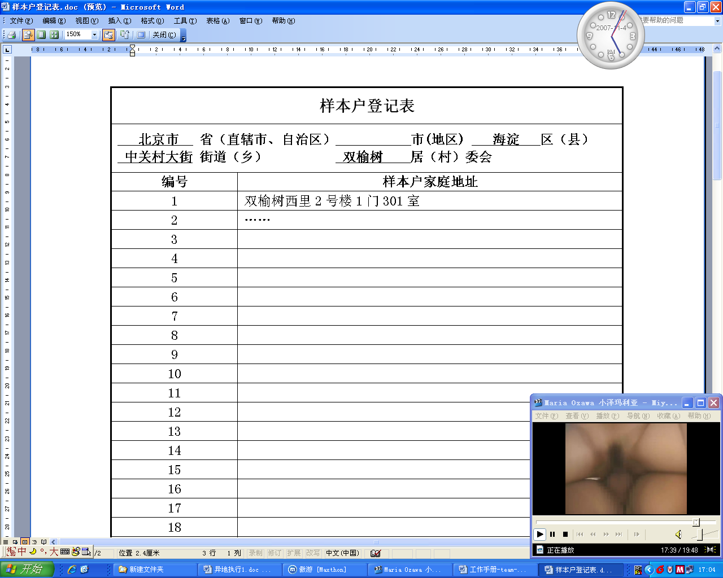

四.样本分层和样本量
（1）样本分层
第一层：省（区、市），共计10个
第二层：城、乡共计2个类别
第三层：性别，共计2个类别
第四层：年龄组，按照20-24岁、25-29岁、30-34岁、35-39岁、40-44岁、45-49岁、50-54岁、55-59岁、60-64岁、65-69岁，共10个年龄组。
（2）样本量
◆全国样本，总量约38400人，从10个省（区、市）等量抽取。
◆每个省（区、市）样本3840人，从3个城市等量抽取。
◆每个抽样地（市）样本约1280人，从2个区、2个县等量抽取。
◆每个抽样区（县）样本约320人，从2个街道、2个乡镇等量抽取。
◆每个抽样街道（乡镇）样本约160人，从2个以上居委会（村）等量抽取。抽取男、女各80人（按20-24岁、25-29岁、30-34岁、35-39岁、40-44岁、45-49岁、50-54岁、55-59岁、60-64岁、65-69岁，分10个年龄组，每个性别、年龄组抽取8人）。

